Система «Шесть правил здоровья Ниши»
Основополагающий фактор системы Ниши - хорошее понимание особенностей физиологии человека. Выводы, которые он сделал, буквально перевернули устоявшиеся представления людей о том, что такое болезнь и как добиться излечения, проводя ежедневно всего несколько простых манипуляций со своим телом.
Правила здоровья от Ниши получили широкую огласку около 80 лет назад. В наше время засвидетельствовано тысячи примеров по всему миру, когда тяжелобольные, обращавшись к этим правилам, излечивались от недугов даже тогда, когда врачи уже бессильно разводили руками.
Что нужно знать перед началом выполнения упражнений из системы Ниши? Как известно, большинство людей сегодня страдают от проблем с позвоночником - сколиозов и различных искривлений, возникающих вследствие неправильной осанки. Когда человек сутулится, его связки и мышцы ослабевают и не так крепко держат позвонки, как надо, в результате чего последние смещаются относительно самих себя. Золотые правила здоровья Кацудзо Ниши направлены на формирование правильной осанки с помощью несложных упражнений, плаванья, правильного питания для укрепления позвоночных систем, чередования бодрствования и сна в определенном режиме и т.д.

Первое золотое правило здоровья - твердая постель.
Не случайно говорят: если у вас много болезней, лечите позвоночник. Чтобы привести в порядок позвоночник, необходима в первую очередь твердая постель.
Человек одну треть своей жизни проводит во сне, однако это время можно использовать не только для отдыха, но и для коррекции осанки. Если спать на ровной и твердой кровати, то в этом случае вес равномерно будет распределяться по всему телу, и мышцы смогут полностью расслабиться. Только на такой постели возможно исправление позвоночного столба, который находится в искривленном состоянии днем во время работы. Твердая кровать стимулирует деятельность кожи, активизирует работу кожных венозных сосудов, предотвращает опущение печени, ускоряет кровоснабжение кожи. Все это обеспечивает крепкий сон и бодрое состояние после него.
Позвоночник человека состоит из 33 позвонков, которые образуют 5 отделов: шейный (7 позвонков), грудной (12 позвонков), поясничный (5 позвонков), крестцовый (5 позвонков, сросшихся в одну кость - крестец) и копчиковый (чаще всего - одна кость из 3-4 позвонков). Между позвонками расположены хрящи и связки. Благодаря такому подвижному соединению позвонков между собой позвоночник может упруго изгибаться при движениях туловищем, в нем возможны сгибания и разгибания, наклоны в стороны и вращения.
Наиболее подвижны шейный и поясничный отделы, менее подвижен грудной отдел. Соединяясь между собой, позвонки образуют канал, в котором расположен спинной мозг. Таким образом, одной из главных функций позвоночника является защита спинного мозга - наиболее важного управляющего центра, без которого скелетная и мускульная системы, а также основные жизненные органы не смогли бы работать. В середине каждого позвонка находится позвоночный отросток, от которого, в свою очередь, идут боковые отростки. Они защищают позвоночный столб от внешних ударов. От спинного мозга через отверстия в дугах позвонков отходят нервные волокна, обслуживающие различные части тела.
При нарушении суставного и связочного аппарата - наиболее частой патологии, называемой подвывихом, - позвонки слегка смещаются, съезжают в сторону, сжимая нервы и кровеносные сосуды, отходящие от них, и мешая им нормально функционировать. Это приводит к нарушению кровообращения, онемению защемленных нервов, вследствие чего возникают различные нарушения в тех органах, к которым защемленные нервы «подключены». Это и становится причиной различных заболеваний.
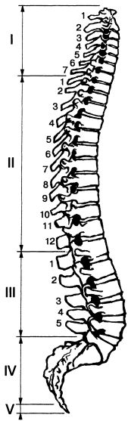
Строение позвоночника
I - шейный отдел; II - грудной отдел; III - поясничный отдел; IV - крестец; V - копчик.
Особенно подвержен подвывихам шейный отдел позвоночника, поскольку он является самым подвижным. А от подвывихов шейного отдела позвоночника страдают глаза, лицо, шея, легкие, диафрагма, живот, почки, надпочечники, сердце, селезенка и кишечник. Так, если подвывих происходит в 4-м позвонке, вероятнее всего будут поражены глаза, лицо, шея, легкие, диафрагма, печень, сердце, селезенка, надпочечники, зубы, горло, нос, уши.
Если у вас не все благополучно со зрением, часто болит горло или живот, плохо функционирует щитовидная железа - скорее всего, это связано с подвывихом 5-го грудного позвонка. Ваше сердце, кишечник, нос, зрение могут пострадать вследствие подвывиха 10-го грудного позвонка. Мало кто знает, что воспаление мочевого пузыря (цистит), аппендицит, импотенция, патологические изменения предстательной железы у мужчин и гинекологические заболевания у женщин возникают в результате подвывиха 2-го поясничного позвонка. Если же подвывиху подвергается 5-й поясничный позвонок, возможны такие заболевания, как геморрой, трещины анального отверстия, рак прямой кишки.
Подвывихи, которые не исправляют, поддерживают патологические изменения в организме и приводят к болезням.
Твердая ровная постель способствует равномерному распределению веса тела, максимальному расслаблению мускулов и исправлению подвывихов и искривлений позвоночника.
Полезно спать на полу, но можно соорудить жесткую постель, положив на свою кровать доску или кусок фанеры; также можно рекомендовать матрас, набитый ватой, волосом или губчатой резиной. Варианты могут быть разными, главное - избегать пружинного матраса.
Для того, чтобы сон был более крепким, вечером, примерно за час до сна, следует провести не менее 20 минут на свежем воздухе.

Второе золотое правило здоровья - твердая подушка.
Речь в этом случает идет не столько о традиционной подушке, сколько о валикообразной подкладке под голову (желательно, деревянной). Подушка-валик должна быть определенных размеров, индивидуально подобранных для каждого человека. Она должна заполнять впадину между затылком и лопаточной областью так, чтобы третий и четвертый шейные позвонки ровно лежали на твердой поверхности и не искривлялись.
Большие и мягкие подушки, кажущиеся такими удобными, на самом деле заставляют нашу шею искривляться. В Японии говорят: «Искривленная шея - признак короткой жизни».
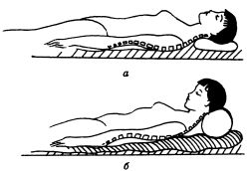
Положение позвоночника во время сна: а - правильное; б - неправильное
Итак, твердая подушка заменяет стимуляцию рефлекторных центров в носовой полости, вылечивая любое воспаление носовой перегородки; благотворно влияет и на шейный отдел позвоночника; подгоняя позвонки друг к другу, стимулирует мозговое кровообращение и таким образом предотвращает развитие атеросклероза.
Конечно, такая подушка будет с непривычки доставлять массу неудобств или даже болезненные ощущения, но все это исключительно от того, что люди за долгое время привыкали к другому образу жизни и сна, и теперь все правильное кажется им неудобным и диким. Для того, чтобы устранить неприятные ощущения, на первых порах твердый валик можно оборачивать мягкой тканью (полотенцем). По прошествии времени слои материи надо снимать один за другим, постепенно избавляясь от ненужной подкладки.

Третье золотое правило здоровья - упражнение «золотая рыбка».
Это упражнение воздействует на позвоночные нервы, расслабляет их и снимает перенапряжение, а также нормализует кровообращение, благотворно влияет на работу сердца, стабилизирует работу основных систем организма, включая нервную, способствует правильной работе кишечника.
Исходное положение: лягте на спину (на ровной и твердой поверхности - это может быть постель или пол), руки запрокиньте за голову, вытяните ноги вперед, давите пятками вниз и тянитесь носками к лицу.
Сначала необходимо сделать хорошую растяжку. Потянитесь правой пяткой вперед, а руками - в противоположную сторону, потом сделайте то же самое левой пяткой.
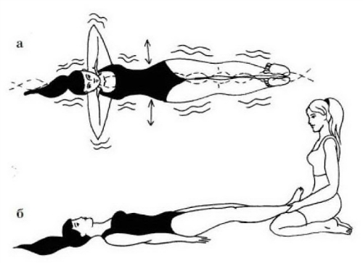
Упражнение "Золотая рыбка"
Затем положите ладони под шейные позвонки, ноги соедините, пальцы обеих ног тяните к лицу. В этом положении начинайте вибрировать всем телом подобно рыбке, извивающейся в воде. Вибрации выполняйте справа налево в течение 1–2 минут. Тело вибрирует влево-вправо, но не вверх-вниз. Приподнять можно лишь ступни ног и затылок (позиция а на рисунке). Для начинающих вибрацию может создавать партнер, задавая необходимый темп и приучая тело к новым ощущениям и движениям (позиция б на рисунке).
Это и последующие упражнения рекомендуется выполнять дважды в день: утром и вечером.

Четвертое золотое правило здоровья - упражнение для капилляров.
Извечно считалось, что сердце - мощный мотор, разгоняющий кровь по всему телу. Но современные исследования доказали, что мощность сердца не так уж и велика. Ее хватает только на то, чтобы протолкнуть кровь через артерии и довести до капилляров. Мощности сердца не хватает, чтобы продвигать кровь по гигантской сети капилляров! И тем не менее кровь проходит по капиллярам, а затем возвращается назад и попадает в вены.
Вот что получается: кровь из сердца поступает в артерии, которые представляют собой нечто вроде растягивающихся, обладающих способностью к расширению высасывающих трубок - они словно «высасывают» кровь из сердца. Затем артерии доносят кровь до капилляров, и, пройдя по капиллярам кровь забрасывается в вены, чтобы вернуться обрат но к сердцу. Вена - это нечто вроде всасывающей трубки, которая продвигает кровь к сердцу и не позволяет ей вернуться обратно - для этого в вене есть специальный клапан.
А где же находится насос, заставляющий кровь идти в вену? Ответ один: он находится в самих капиллярах.
Роль капилляров недооценена медицинской и анатомической наукой. Значение этой гигантской сосудистой сети до сих пор не понято, а это - огромное количество своеобразных микросердец! Капилляры сокращаются, пульсируют, и выполняют роль двигателя крови - не только не вторичного по отношению к сердцу, но, возможно, главного!
Цель этого упражнения - стимулировать капилляры в органах, улучшить кровообращение во всем организме, движение и обновление лимфы. Это хороший заменитель бега, так как позволяет убрать нагрузку на суставы и сердце, что немаловажно при многих проблемах со здоровьем. Если есть возможность, выполняйте его в легкой, свободной одежде (а лучше всего - в обнаженном виде), тогда помимо вышеперечисленных эффектов вы получите усиление кожного дыхания, что приведет к очищению организма от шлаков через кожный покров.
Упражнение «Вибрация»
Исходное положение: лягте на спину на твердую поверхность, под шею положите валик, о котором выше шла речь.
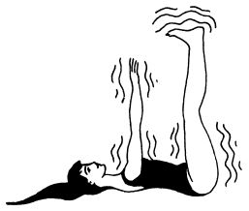
Поднимите ноги и руки вверх, разверните ступни параллельны полу. В таком положении делайте активные потряхивания руками и ногами в течение 1-3 минут.

Пятое золотое правило здоровья - упражнение на смыкание ладоней и стоп.
Кроме капилляров у сердца есть еще один незаменимый помощник - диафрагма. Количество движений диафрагмы в одну минуту составляет примерно одну четверть количества движений сердца. Но ее гемодинамический напор гораздо сильнее, чем сокращение сердца, и кровь она проталкивает сильнее, чем сердце. Работе диафрагмы поможет упражнение «Смыкание стоп и ладоней».
Первая часть упражнения улучшает кровообращение в организме, а значит, улучшает его питание и очищение. Упражнение полезно и тем, что оно координирует функции мышц и нервов правой и левой половины тела, особенно внутренних органов.
Это упражнение координирует функции мышц, нервов и кровеносных сосудов.
Кроме того, это упражнение заставляет активно взаимодействовать мышцы правой и левой стороны нашего тела, которые, координируя свою работу, благоприятно воздействуют на функционирование всех внутренних органов. Его особенно полезно выполнять женщинам во время беременности, так как оно способствует правильному развитию плода в утробе матери.
Упражнение состоит из двух этапов: подготовительной и основной части.
Подготовительная часть
Исходное положение: лягте на спину на твердую поверхность, под шею положите валик, плотно сомкните стопы ног и ладони рук, разведите колени в стороны.
В таком положении вам необходимо выполнить несколько разных движений, каждое нужно повторять по 10 раз:
1. Не меняя положения рук, ног и туловища, нажимайте подушечками пальцев друг на друга.
2. Начинайте нажимать подушечками пальцев друг на друга и продолжайте нажатие уже всей ладонью.
3. Плотно сжимайте поверхности ладоней.
4. Сомкнутые руки вытянуте за голову и «проведите линию» из-за головы до пояса. Пальцы при этом не должны менять положения, а ладони - быть прижатыми максимально близко к телу.
5. Разверните пальцы обеих рук, чтобы они «смотрели» на стопы, и двигайте ими от паха до живота.
6. Делайте движения аналогично пункту 4, но только теперь не подводите руки близко к телу, а держите их на максимальном удалении от тела, чтобы они как будто рассекали воздух.
7. Вытяните руки вверх и верните обратно. Старайтесь тянуться ими как можно дальше.
8. Оставьте руки сомкнутыми над солнечным сплетением, а ступнями ног двигайте вперед и назад, не размыкая их.
9. Двигая ногами так, как указано в пункте 8, добавьте движения ладонями в аналогичном порядке.
Основная часть
Исходное положение: после завершения 9 пункта подготовительной части лягте на спину, сомкните ладони над солнечным сплетением, соедините стопы, колени разведите в стороны.
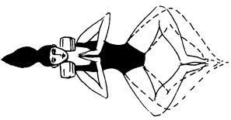
Упражнения «Смыкание стоп и ладоней»
Закройте глаза и, не изменяя положения ног и рук, спокойно полежите в течение 10-15 минут.
Итак, пятое правило здоровья помогает силам духа и тела достигнуть равновесия.

Шестое золотое правило здоровья - упражнение для позвоночника и живота.
Выполнение этого правила здоровья посвящено нескольким важным задачам. Во-первых, оно координирует функции симпатической и парасимпатической нервной системы. Что это значит?
Все наши внутренние органы можно условно разделить на животные и растительные. К животным внутренним органам относят мускулы и внешнюю нервную систему, а к растительным - органы дыхания, пищеварения и внутреннюю нервную систему. Животные нервы находятся в мышцах рук, лица, ног, шеи, груди, брюшной полости, то есть в тех мышцах, которые мы по своему желанию можем сократить, например поднять руку.
Растительные нервы находятся в мышцах внутренних органов и кровеносных сосудов, и эти мышцы мы не можем по своему желанию сократить, например растянуть желудок. Они регулируют деятельность органов кровообращения, дыхания, пищеварения, выделения, размножения, а также обмен веществ.
Упражнение «Движение позвоночника и живота» предназначено именно для тех областей нашего тела, в которых сконцентрированы основные жизненные энергии и важные органы. Оно полезно для восстановления кислотно-щелочного баланса в организме, способствует благотворному влиянию умственной энергии. Делится на подготовительную часть и на основную.
Исходное положение подготовительной части: сядьте на пол на колени, при этом таз опустите на пятки (при желании или для большего удобства можно сесть «по-турецки»). Не забывайте держать спину ровно. Руки должны спокойно лежать на коленях. Все элементы упражнения выполняйте по 10 раз на каждую сторону.
1. Разминка:
– медленно поднимите и опустите плечи;
– вытяните руки вперед перед собой, затем резко оглянитесь назад, словно стараясь увидеть свой копчик, после медленно проведите взгляд от копчика до шеи (разумеется, у вас не получится увидеть спину, поэтому делайте это мысленно). Верните голову в исходное положение и проделайте те же манипуляции с правой стороны.
– выполните те же самые действия, вытянув руки вверх.
2. Наклоните голову вправо и влево.
3. Наклоните голову вперед и назад.
4. Объедините пункты 2 и 3 (не забывайте о том, что упражнения подготовительного периода следует делать по 10 раз в каждую сторону).
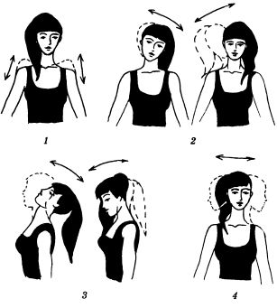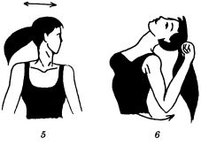
Подготовительное упражнение для спины и живота
5. Наклоните голову к одному плечу, потом медленно перекатите ее на другое, коснувшись затылком спины.
6. Поднимите руки с колен, согните их в локтевых суставах до прямого угла и крепко сожмите ладони, голову запрокиньте, направьте взгляд в потолок и разведите локти в стороны, пытаясь соединить их за спиной. В это время подбородком тянитесь вверх.
Исходное положение основной части то же самое, что и в подготовительной.
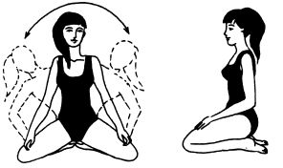
Основное упражнение для спины и живота
Расслабьтесь на некоторое время, потом снова подтяните живот, выпрямите спину и сделайте маятниковые раскачивания вправо-влево, при этом совершая животом движения вперед-назад. Выполняйте эти движения в течение 10 минут.
* * * * *
Теперь вы знаете шесть правил здоровья. Все они эффективны и легко выполнимы, нужно только начать, преодолеть самый первый барьер и сделать первые усилия. Если же вы ленитесь - значит, вы недостаточно хотите стать здоровым и счастливым. Эти правила - система, позволяющая нормализовать работу каждой клеточки и каждого органа. Они подчинены единой задаче - пробуждению целительных сил всего организма. Однако Система здоровья не ограничивается этими шестью правилами.

Бег на месте
Многим известны целительные свойства бега, но для того чтобы стать здоровыми, нам не нужно бегать так, как это делают спортсмены и физкультурники. Оздоровительный бег - совсем другой. Нам нужен бег как способ вернуть телу живительную вибрацию и заставить капилляры сокращаться.
Легкий и непринужденный бег на месте - прекрасное средство заставить свой организм «вибрировать», а значит, как следует простимулировать кровообращение и заставить капилляры работать. Бег - совершенно естественное явление и состояние для каждого живого существа на земле, и для человека в том числе. Более полезной методики оздоровления представить себе трудно. Такой бег, не изнуряя нас излишне, идеально разогревает организм до каждой его клеточки, отчего продукты распада интенсивно плавятся и выводятся через поры. А значит, не только стимулируется кровообращение, но и очищается кровь!
Но для того чтобы бег пошел на пользу, а не в(вред, надо знать несколько правил.
Тело должно быть полностью расслабленным так, чтобы руки болтались как плети, ноги бы ли свободно согнуты в коленях и не напрягались. Стопы должны лишь слегка отрываться от земли, совершая легкие прыжочки, старайтесь, чтобы от такого бега весь организм лишь слегка и приятно вибрировал, и ни в коем случае не получал грубые встряски.
Кроме вибрационных упражнений и бега, для лечения и профилактики сердечно-сосудистых заболеваний помогают специальные упражнения для ног.
Упражнение «Тростник на ветру»
Исходное положение: лягте на живот на твердую поверхность.
Согните ноги в коленях и уберите всякое напряжение из ног, представив себе, что ноги от колена до ступни превратились в тростник, свободно отдающийся воле ветра.
Полностью предоставив ногам свободу движения, дайте им возможность, сгибаясь и разгибаясь, стараться ударять по ягодицам. Достать до ягодиц удастся далеко не сразу и далеко не всем. Но представьте, что ваши ноги - тростник, на который ветер нападает все с большей и большей силой, и ноги то вместе, то поочередно сгибаются все ниже и ниже, приближаются к ягодицам. В любом случае надо стараться делать такие движения, как будто вы хотите ударять себя по ягодицам, даже если достать до них не удается.
Делайте упражнение ежедневно, стремясь к тому, чтобы пятки все же начали доставать до ягодиц.
Это упражнение значительно усиливает кровоток по всей длине ног, улучшает питание мышц и тканей, снимает усталость с ног начиная от бедра и заканчивая ступней.
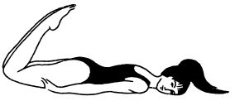
Упражнение «Тростник на ветру»
Массаж с помощью орехов
Многим известен массаж конечностей с помощь орехов. Он улучшает кровоснабжение конечностей, снимает нервное напряжение и улучшает общее самочувствие.
Возьмите два грецких ореха, положите их между ладонями, прижав посильнее, и начните делать вращательные движения. Важно прилагать усилия, чтобы орехи плотнее вжимались в ладони.
Затем положите под каждую ступню по ореху начните катать их ступнями по твердой поверхности прилагая усилия, чтобы орехи плотнее вжимались ступню.
Упражнение «Листок»
Исходное положение: лягте на спину лицо вверх на твердую ровную постель или на пол.
Расслабьте тело и представьте себе, что он внутри совершенно пустое, а оттого легкое, не весомое.
Согните ноги в коленях, не отрывая пятки от той поверхности, на которой вы лежите. Для этого медленно подтягивайте пятки к ягодицам как можно ближе. Затем, не отрывая позвоночник от поверхности, медленно поднимайте голову вперед и одновременно тянитесь ладонями к коленям. Дотянувшись ладонями до согнутых коленей и подняв голову при горизонтальном положении позвоночника, оставайтесь в этой позе столько времени, сколько сможете. Представьте, что через макушку в ваше тело вливается поток энергии - целительной Энергии Жизни. Затем медленно вернитесь в исходное положение и расслабьтесь.
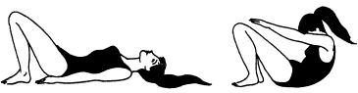
Упражнение «Листок»
Упражнение нужно выполнять каждое утро и каждый вечер в течение 1-2 минут.
Это специальное упражнение позволит выправить осанку, поставить на место позвонки и освободить зажатые кровеносные сосуды, усилив и исправив таким образом обращение крови по сосудам. Упражнение стимулирует кровообращение мозга.
Упражнение «Ветка ивы»
Исходное положение: встаньте прямо, ноги поставьте как можно шире, стопы параллельно друг другу.
Сосредоточьтесь на своем теле, представьте себе, что оно стало легким, невесомым, словно пустым.
Обхватите ладонями область почек, соединив пальцы на крестце, и начинайте медленно прогибаться назад. Сгибайте позвоночник не спеша, медленно и осторожно запрокидывая голову назад. Когда позвоночник прогнется до предела-свободно уроните руки назад. Теперь тело начинает легко покачиваться, подобно зеленой ветке ивы, склоненной над рекой. Когда появится легкая усталость, снова обхватите область почек г распрямите позвоночник до вертикального положения.
Делайте упражнение каждый день.
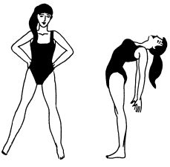
Упражнение «Ветка ивы»
Это упражнение дает мощный оздоровительный эффект при болях в спине, а также при вялости сердечной деятельности.
Упражнение «Тетива лука»
Исходное положение: встаньте на колени.
Прогните спину назад, а руками захватите щиколотки обеих ног. Оставайтесь в такой позе не менее 5 секунд, затем выпрямитесь. Проделайте так от 3 до 10 раз в зависимости от возраста и самочувствия. Ток крови усилится, что не даст застояться вредным веществам в области поясницы и спины и не даст солям отложиться в области позвоночника.
Делайте упражнение каждый день.
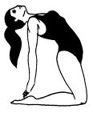
Упражнение «Тетива лука»
Это упражнение помогает усилить и привести в норму кровообращение в области спины.
Упражнение «Гибкая лоза»
Исходное положение: встаньте прямо.
Большими пальцами рук медленно массируйте участки спины в области поясницы с обеих сторон вдоль позвоночника, представляя себе, как тело, размягчаясь, становится более гибким. Затем энергично, но плавно, а не резко, наклонитесь вперед, стараясь достать руками пол.
Выпрямитесь и согнитесь назад как можно ниже - тоже плавными, мягкими движениями, не рывком. Снова выпрямитесь и сделайте несколько энергичных, но мягких наклонов вправо-влево.
Делайте упражнение каждый день.
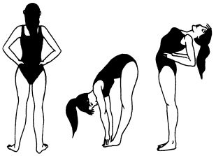
Упражнение «Гибкая лоза»
Это упражнение улучшает кровоснабжение не только спины, но и ног. Следовательно, проходят заболевания спины и ног.
Упражнение «Небо у реки»
Исходное положение: лягте на спину на твердую поверхность. Все тело расслаблено, ноги вытянуты.
Руки закиньте за голову и сцепите в замок на макушке. Теперь начинайте медленно поднимать туловище так, чтобы оказаться в положении сидя. Продолжайте без остановки склонять туловище как можно ближе к ногам. Когда туловище склонится к ногам как можно ниже (старайтесь лбом коснуться колен), замрите и представьте себе, что вы находитесь возле реки.
Ваш наклон - это наклон к реке; вы смотритесь в воду реки и словно растворяетесь в ней. Начинайте распрямляться, постепенно разгибая позвоночник и возвращаясь вначале в положение сидя, затем - лежа. Не теряйте при этом ощущения растворенности в реке, и, поднимая глаза, представляйте себе, что видите небо. Обращаясь к небу, ощущайте еще и растворенность в небе.
Делайте упражнение каждое утро и каждый вечер.
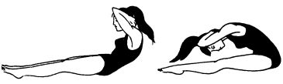
Упражнение «Небо у реки»
Оно тоже позволяет установить необходимое равновесие тела и духа, не только благоприятно влияя на кровеносную систему и позвоночник, но и позволяя раз вить воображение и интуицию.
Выполняя все эти упражнения, говорите себе мысленно, что вы с каждым днем чувствуете себя все лучше и лучше. Если выполнять упражнения, не веря в успех и будучи настроенным пессимистично, то и успеха ждать не приходится. Если вы верите в то, что будете здоровы, что победите болезнь - так оно и будет.

